***Технологическая карта урока на тему: « Класс Однодольные. Семейство Лилейные»***

***УМК:*** Сферы по биологии, авторСухорукова Л.Н., Кучменко В.С..

**Учитель биологии** Лиханова Анна Александровна

**Предмет**: биология

**Тема урока**: « Класс Однодольные. Семейство Лилейные»

**Тип урока**: лабораторный урок

**Планируемые результаты:**

* *личностные:*
* учить давать оценку своим действиям;
* учить работать в группе, чувствовать свой вклад в общую работу;
* *метапредметные:*
* учить анализировать и выделять общее;
* учить находить наиболее оптимальный алгоритм действий
* *предметные:*
* научиться определять растения по иллюстрациям;
* описывать характерные признаки растений данного семейства;
* составлять формулу цветка;
* приводить примеры дикорастущих, культурных и охраняемых видов семейства Лилейные;

**Дидактические средства:** учебник, тетрадь- тренажер, рабочая тетрадь, листок с заданиями, раздаточный материал для работы в группах, электронное приложение к учебнику.

**Оборудование:** компьютер, проектор, интерактивная доска, ручки.

|  |  |  |  |  |  |  |
| --- | --- | --- | --- | --- | --- | --- |
| **Этап урока, время** | **Виды работы, формы, методы, приемы** | **Содержание педагогического взаимодействия** | | | **Формируемые УУД** | **Планируемые результаты** |
| **Деятельность учителя** | **Деятельность обучающихся** | |
| Мотивация к учебной деятельности, 2 мин. | Приветствие | Приветствует детей, проверяет их готовность к уроку. Настраивает на активную работу. | Организовывают рабочее место.  Здороваются с учителем. | | *Личностные:* управление своим настроением, умение выражать эмоции.  *Метапредметные:*  организовывать рабочее место, настраиваться на познавательную деятельность. | Организовать детей. |
| Организационный момент | Выясняет, кто отсутствует в классе. | дежурный сообщает об отсутствующих | |  | Проверить готовность к уроку |
| Актуализация знаний, 7 мин. | Решение проблемной ситуации  4 мин. | Рассказывает о проблеме, побуждает к выполнению задания.  ***Приложение №1***  ***«Письмо»***  *проблемная ситуация* | выполняют задание учителя по распознанию растений из различных семейств. | | *Метапредметные:*  применять полученные знания для анализа  *Предметные:*  описывать отличительные признаки растений различных семейств; | Определяют растения из различных семейств и делают выводы. |
| Постановка учебной задачи | Диалог, совместное формулирование цели и задач урока  3 мин | Беседа по результатам выполнения первого задания, постановка цели и задач | рассказывают о полученных результатах. формулируют вывод, цель задачи урока | *Метапредметные*  формирование умения анализировать полученные данные и формулировать цели и задачи своей деятельности; | | Формулирую цель урока, задачи и способы решения этих задач. |
| Основное содержание урока | Выполнение лабораторной работы 10 мин | При помощи приложения к учебнику и материалов к лабораторной работе стимулирует заполнение листка л.р.12. Помогает определить характерные признаки семейства  ***Приложение № 2 « Лабораторная работа № 12»*** | Заполняют листок к л.р., делают рисунки. самостоятельно формулируют выводы. | *Предметные*  описывают различные признаки растений семейства лилейные;  составляют формулу цветка  *Личностные*  умение работать вместе с коллективом, умение анализировать и делать выводы, проводить оценку и самооценку | | Устанавливают отличительные особенности растений семейства Лилейные |
| Физкульт. пауза. 2 мин. | Организация динамической паузы  ***Приложение № 3***  ***« Упал кусочек неба..»*** | Выполняют упражнения | *Личностные:*  обучаются приемам саморегуляции | | Смена видов деятельности настраивает на дальнейшую работу. |
|  | Практическая работа по знакомству с различными растениями семейства Однодольных  10 мин | выполнение виртуальной практической работы  ***Приложение № 4*** | работа по группам с текстом и заполнение синквейна «Значение Лилейных в жизни человека» | *Метапредметные:*  применение полученных знаний в жизни человека и других науках;  *Предметные*  знакомство с разнообразием растений семейства Лилейные | | Применять знания в повседневной жизни;  приводить примеры различных растений |
| закрепление полученных данных | Интерактивный тренажер | Стимулирует работу школьников | выполняют работу по решению тренажера | *Предметные*  применение полученные знаний на практике, | | Применять полученные знания для решения учебных задач. |
| Заключительный этап | Подведение итогов | рефлексия:  ***Приложение № 5***  ***«Собираем букет»*** | формулируют итоги, оценивают свою работу на уроке. | *Личностные:*  умение производить оценку своих действий и самооценку | | Развитие навыков рефлексии |
| Домашнее задание |  | Д.з; **на «5»** - параграф № 23, тетрадь тренажер с. 37 № 5 и сообщение в тетради про интересные растения из семейства Лилейные  **на «4»** - параграф № 23 т/тр с. 37 № 5  **на «3»** - параграф учебника № 23. | определяют уровень задания самостоятельно, записывают в дневник | *Регуляторные*  умение зафиксировать необходимую информацию  *Личностные:*  способность выбрать уровень домашнего задания на основании предпочтений и уровня притязаний. | |  |

***Приложение № 1***

***Проблемное задание «Письмо».***

***Речь учителя:*** ребята, мне на электронную почту пришло письмо от моего друга, он начинающий ботаник и пытался самостоятельно определить растения по фотографиям, окончательно запутался и просит у нас помощи. мы с вами уже знаем некоторые семейства и представителей этих семейств. А самое важное мы знаем чем растения различных семейств отличаются друг от друга. Давайте поможем моему другу разобраться.

Итак: уважаемые ребята, пожалуйста, определите, к какому семейству относятся представленные ниже растения и назовите характерные признаки этих растений.

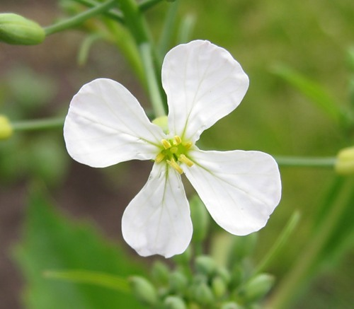 **1. 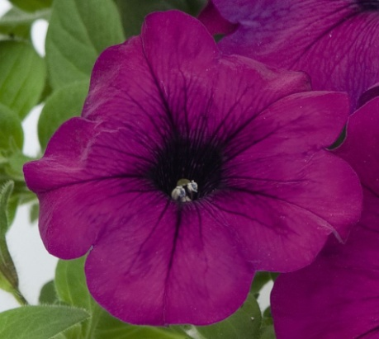 2.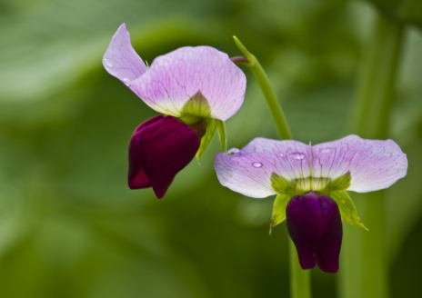3. 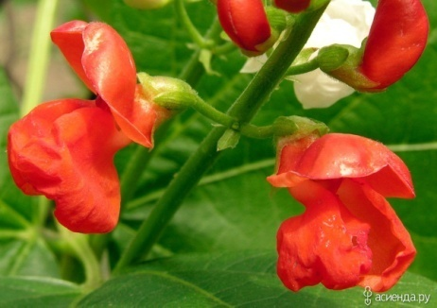4**.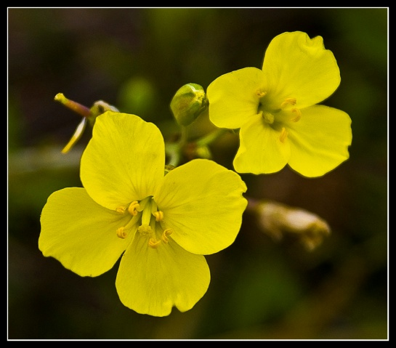**5. 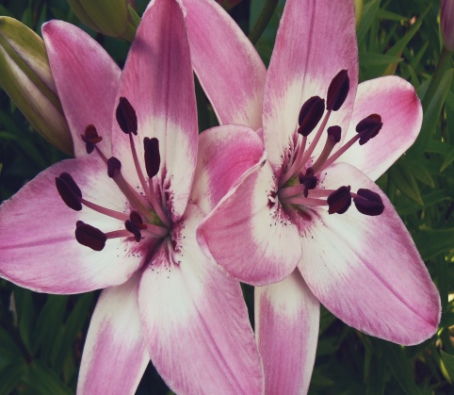6**.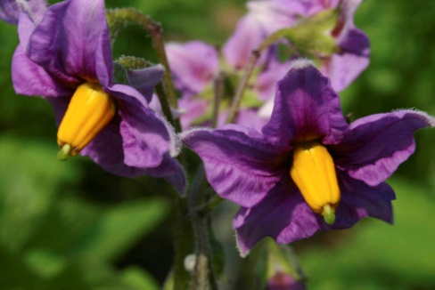**7**.

Запишите цифры

семейство Пасленовые______________________________________________

семейство Крестоцветные___________________________________________

семейство Бобовые или Мотыльковые_________________________________

*\* При выполнении задания ученики приходят к выводу, что растение № 6 им не знакомо и не принадлежит ни к одному из семейств.*

***Приложение № 2***

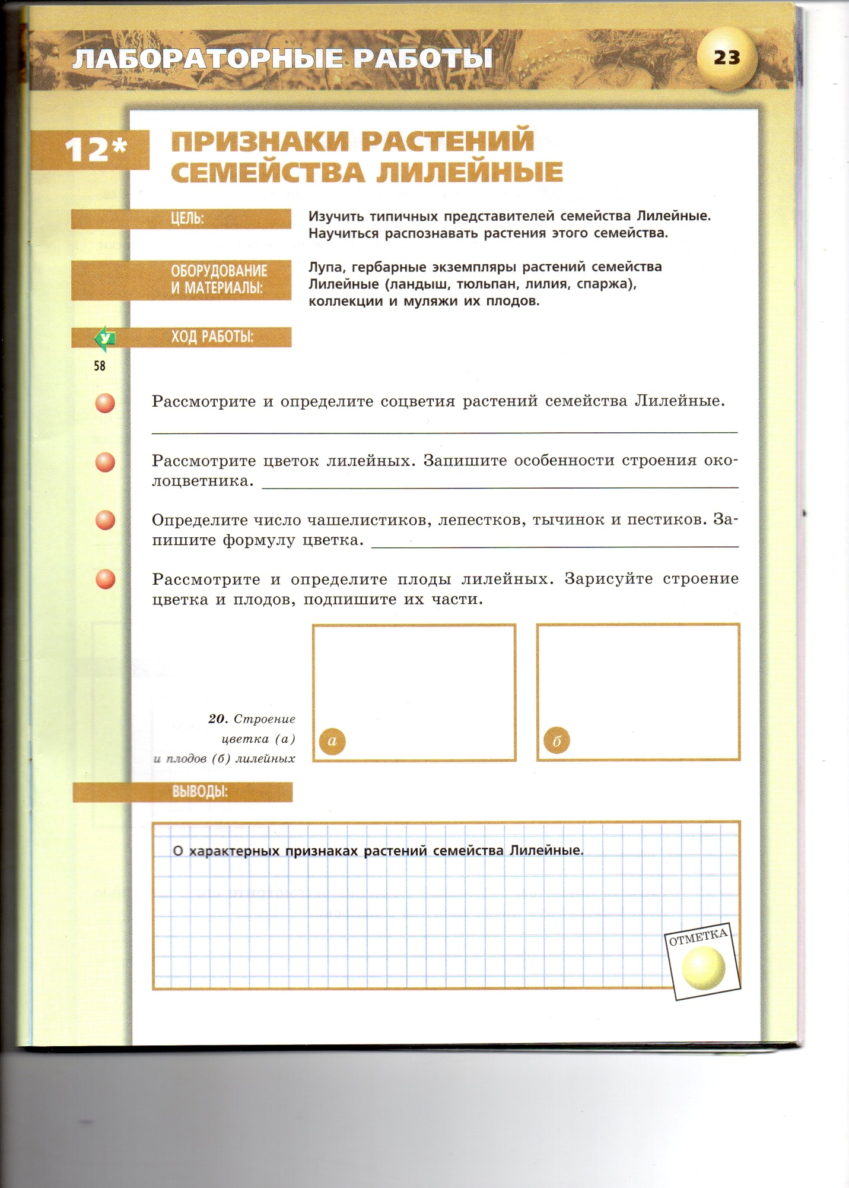

***Приложение № 3***

***Физкультурная минутка « Упал кусочек неба..»***

|  |  |
| --- | --- |
| ***Упал кусочек неба*** | руки вверх и в стороны, а затем вниз |
| ***Лежит не шелохнется*** | покачивание плечами, руки свободны |
| ***Упал кусочек неба*** | руки вверх и в стороны, а затем вниз |
| ***Где ива тихо гнется*** | руки вверх, качаются как ветви ивы из стороны в сторону |
| ***Где желтые кувшинки*** | показываем руками кувшинки, соединяем запястья и раскрываем ладони ( словно раскрывается бутон) |
| ***Упал кусочек неба*** | руки вверх и в стороны, а затем вниз |
| ***И плавают там рыбки*** | ладонями имитируем движения рыбок. |
| ***А мы даем им хлеба*** | «крошим» хлеб. |

***Приложение № 4***

***Многообразие лилейных и их значение в жизни человека.***

*Декоративные Использование в пищу*

***семейство Лилейные***

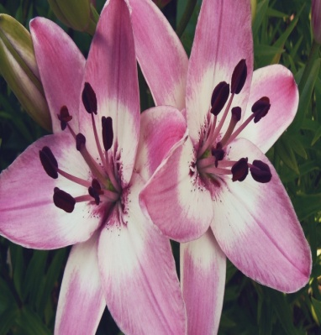

*Ядовитые Лекарственные*

***Приложение № 5***

***Рефлексия « Собираем букет»***

Ребята, оцените свою работу и настроение на уроке. Собираем букет познания и настроения (из бумажных цветов):

**Красные тюльпаны:** Новый материал был понятен, мною усвоен, получил(а) много интересной информации, урок понравился!

**Желтые тюльпаны:** Материал урока усвоен недостаточно, остались вопросы, испытывал(а) трудности при выполнении заданий.

**Белые тюльпаны**: Материал урока оказался очень трудным и неинтересным, нет полезной информации, было тяжело справляться с заданиями.

*!!! Для проведения урока используется электронное приложение к учебнику:*

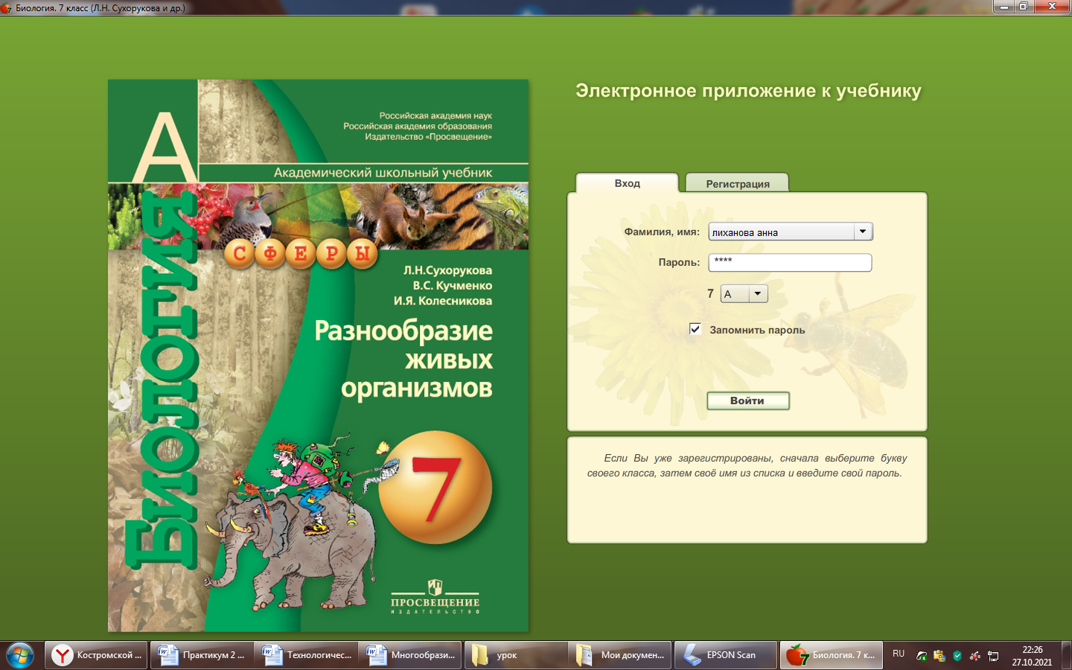

Для выполнения интерактивных заданий используется тренажер к данной теме.

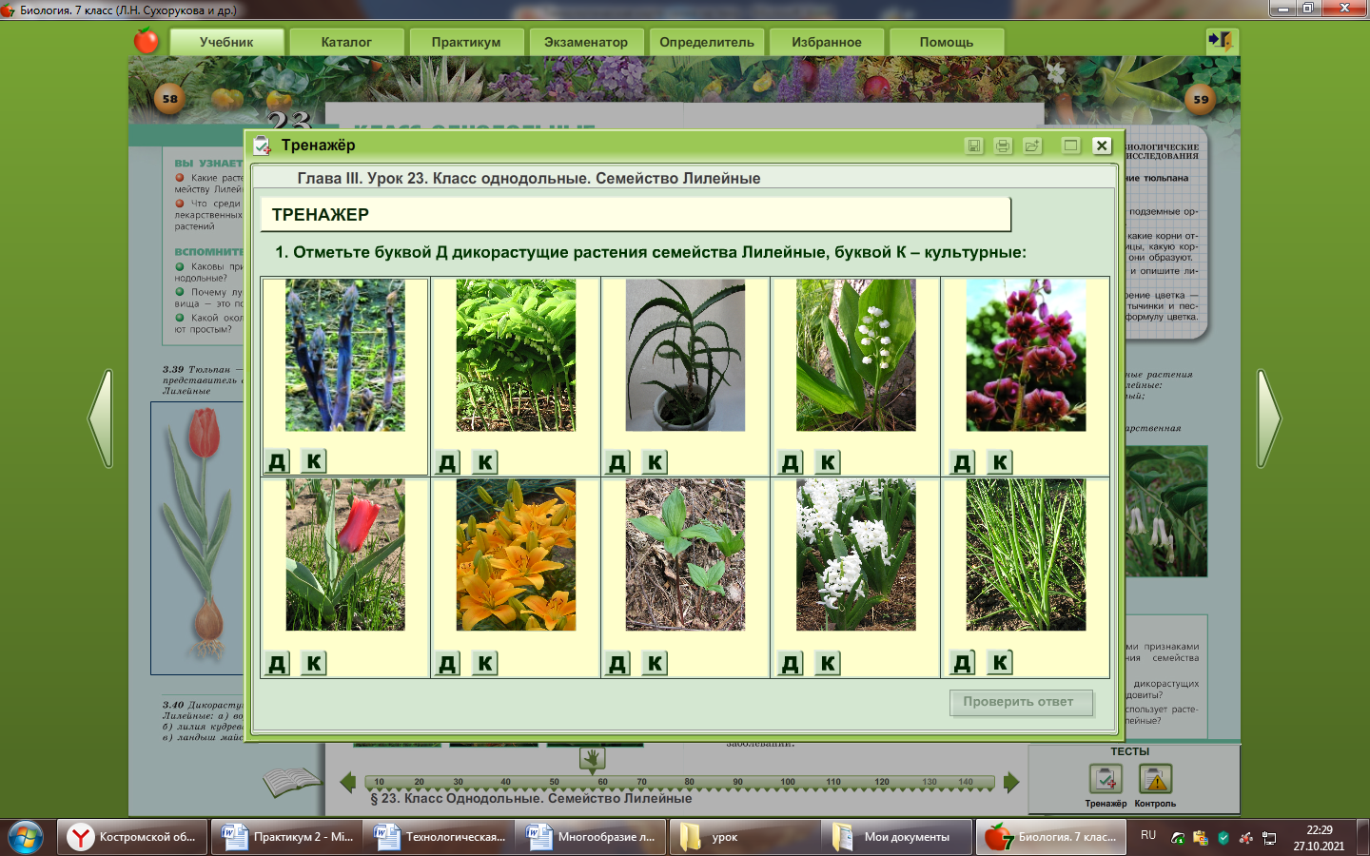

Для заполнения схемы используются интерактивные материалы электронного учебника

